计算机网络实验报告

实验一 领略真实的以太网

班级___________学号___________姓名___________选课名单序号__________

组号_____角色_____
特殊情况说明：
如：**机器故障，用**代替。不填写则默认所有机器正常，按正常评分标准评分。有角色空缺的，请组内其他同学完成空缺角色的操作。

- 标注每台主机的IP地址和MAC地址（MAC地址只写最后4个16进制数）。
拓扑结构一
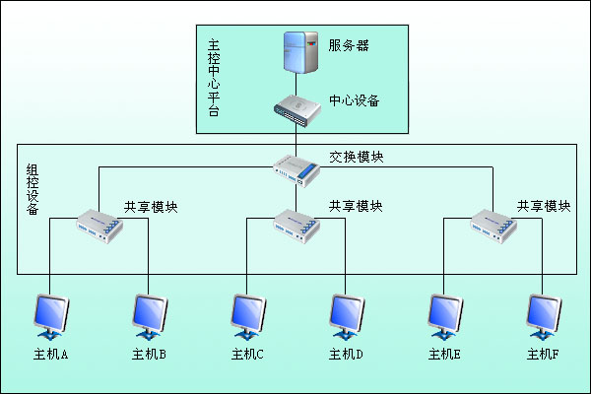

主机 | IP地址 | MAC地址
A
B
C
D
E
F

- 完成练习二，在各主机捕获的数据中查找主机A所发送的ICMP数据报，分析数据，填写下表。（MAC地址只写最后4个16进制数，如果某主机未捕获到数据，则表格第3、4列对应的MAC地址写“无”。）

主机 | 主机本机  MAC地址 | 数据报的  源MAC地址 | 数据报的  目的MAC地址 | 是否捕获到ICMP数据报， | 为什么?
B
D
E
F

